TUẦN 9
KHOA HỌC: ÔN TẬP GIỮA KÌ I

I. YÊU CẦU CẦN ĐẠT:
1. Năng lực đặc thù:
- Tóm tắt được những nội dung chính đã học dưới dạng sơ đồ về chủ đề Chất.
- Vận dụng được kiến thức và kĩ năng của chủ đề vào giải quyết một số tình huống đơn giản trong cuộc sống.
2. Năng lực chung.
- Năng lực tự chủ, tự học: Chủ động tích cực ôn tập những kiến thức đã học trong chủ đề chất và chủ đề năng lượng.
- Năng lực giải quyết vấn đề và sáng tạo: Vận dụng được kiến thức và kĩ năng của chủ đề vào giải quyết một số tình huống đơn giản trong cuộc sống
- Năng lực giao tiếp và hợp tác: Vận dụng và trao đổi với bạn về những nội dung đã học trong chủ đề chất và chủ đề năng lượng.

3. Phẩm chất.
- Phẩm chất chăm chỉ: Ham học hỏi tim tòi để mở rộng hiểu biết về kiến thức và kĩ năng của chủ đề vào giải quyết một số tình huống đơn giản trong cuộc sống.
- Phẩm chất trách nhiệm: Có ý thức trách nhiệm với lớp, tôn trọng tập thể.
II. ĐỒ DÙNG DẠY HỌC
- SGK và các thiết bị, học liệu và đồ dùng phục vụ cho tiết dạy.
- Một số học liệu phụ vụ tiết dạy.

III. HOẠT ĐỘNG DẠY HỌC

Hoạt động của giáo viên |  | Hoạt động của học sinh
1. Khởi động:
- Mục tiêu:
+ Tạo không khí vui vẻ, phấn khởi trước giờ học.
+ Thông qua khởi động, giáo viên dẫn dắt bài mới hấp dẫn để thu hút học sinh tập trung.
- Cách tiến hành:
- GV tổ chức trò chơi “Biển báo giao thông”  - Cách chơi: HS tham gia cá nhân bằng tinh thần xung phong. GV bấm enter để vòng quay bắt đầu, khi vòng quay dừng, kim chỉ vào biển báo nào thì HS phải trả lời câu hỏi ẩn trong biển báo đó. Trả lời đúng được tuyên dương, trả lời sai nhường quyền cho bạn khác. Trò chơi kết lúc lúc 6 câu hỏi trả lời hết.  Câu 1: Đi chân trần, cắm dây ở quạt vào ổ điện khi dây điện bị hở sẽ gây nguy hiểm gì?  Câu 2: Đứng trên sàn nhà ướt để sấy tóc dễ gây ra nguy hiểm gì?  Câu 3: Sử dụng điện thoại khi đang cắm sạc điện dễ gây ra nguy hiểm gì?  Câu 4: Thay bóng đèn bàn học khi vẫn cắm điện dễ gây ra nguy hiểm gì?  Câu 5: Thuyền buồm sử dụng năng lượng nào để di chuyển?  Câu 6: Nguồn năng lượng nào đã giúp bè gỗ trôi được trên sông? |  | - HS lắng nghe cách chơi.  - HS tham gia chơi cá nhân bằng tinh thần xung phong.  - Đi chân trần, cắm dây ở quạt vào ổ điện khi dây điện bị hở sẽ dễ bị điện giật.  - Đứng trên sàn nhà ướt để sấy tóc dễ bị điện giật.  - Sử dụng điện thoại khi đang cắm sạc điện dễ gây ra chập điện, nổ điện thoại.  - Thay bóng đèn bàn học khi vẫn cắm điện dễ bị điện giật.  - Thuyền buồm sử dụng sức gió để di chuyển.  - Năng lượng nước chảy giúp bè gỗ trôi được trên sông.
2. Hoạt động ôn tập.
- Mục tiêu:
+ Học sinh ôn tập lại kiến thức đã học về chủ đề chất .
- Cách tiến hành:
1. Ôn tập về ô nhiễm, xói mòn đất.  - GV mời HS làm việc nhóm 2, cùng thảo luận và trả lời câu hỏi sau:  Hãy nêu một số hiện tượng xói mòn đất.  - GV mời các nhóm khác nhận xét, bổ sung.  - GV nhận xét, tuyên dương.  2. Ôn tập về hỗ hợp và dung dịch:  - GV nêu câu hỏi, SH làm việc chung cả lớp, suy nghĩ trả lời:  + Dựa vào đâu để phân biện được hỗ hơn hay dung dịch?  - GV mời các HS khác nhận xét, bổ sung.  - GV nhận xét, tuyên dương. | - HS thảo luận nhóm 2 và trả lời câu hỏi:  + Xói mòn do nước chảy.  + Xói mòn do độ dốc của ở đất.  + Xói mòn do gió  + Xói mòn do con người chặt phá rừng.  - Các nhóm khác nhận xét, bổ sung.  - HS lắng nghe, ghi nhớ.  - HS làm việc chung, ưuy nghĩ và trả lời:  + Hỗn hợp hay dung dịch được phân biệt dựa vào độ hòa tan và phân bố đều của các chất trong đó.  - Các HS khác nhận xét, bổ sung.  - Lăng nghe, ghi nhớ.
3. Ôn tập về sự biến đổi trạng thái của chất  - GV mời HS làm việc nhóm 2, cùng thảo luận và trả lời câu hỏi sau:  Vì sao người ta sử dụng cồn là thành phần chính trong nước rửa tay khô?  - GV mời các nhóm khác nhận xét, bổ sung.  - GV nhận xét, tuyên dương. | - HS thảo luận nhóm 2 và trả lời câu hỏi:  + Cồn là chất lỏng dễ bay hơi nên nhanh chóng chuyển từ trạng thái lỏng sang trạng thái khí. Vì vậy, tay sẽ nhanh khô khi sử dụng nước rửa tay khô.  - Các nhóm khác nhận xét, bổ sung.  - HS lắng nghe, ghi nhớ.
4. Phân biệt 3 trạng thái của chất  - GV mời HS làm việc nhóm 2, cùng thảo luận và trả lời câu hỏi sau:  Sắp xếp các chất: muối ăn, hơi nước, nhôm, ni-tơ, nước uống, dầu ăn, giấm ăn, ô-xi, thủy tinh (ở nhiệt độ bình thường) vào vị trí thích hợp theo bảng gợi ý dưới đây.  Trạng thái rắn Trạng thái lỏng Trạng thái khí  ? ? ?  - GV mời các nhóm khác nhận xét, bổ sung.  - GV nhận xét, tuyên dương. | - HS thảo luận nhóm 2 và trả lời câu hỏi:  Trạng thái rắn Trạng thái lỏng Trạng thái khí  muối ăn, nhôm, thủy tinh (ở nhiệt độ bình thường) nước uống, dầu ăn, giấm ăn hơi nước, ni-tơ, ô-xi  - Các nhóm khác nhận xét, bổ sung.  - HS lắng nghe, ghi nhớ.
5. Ôn tập về năng lượng  - GV mời HS làm việc nhóm 2, cùng thảo luận và trả lời câu hỏi sau:  Để an toàn khi sử dụng điện, chúng ta cần tuân theo những quy tắc nào?  - GV mời các nhóm khác nhận xét, bổ sung.  - GV nhận xét, tuyên dương. | - HS thảo luận nhóm 2 và trả lời câu hỏi:  - Để an toàn khi sử dụng điện, chúng ta cần tuân theo những quy tắc sau:  + Không nên đến gần đường dây điện cao thế, trạm biến thế.  + Ngắt nguồn điện của các thiết bị điện trong nhà khi có mưa giông, sấm sét.  + Cần sử dụng các dụng cụ bảo hộ chuyên dụng và ngắt các thiết bị điện ra khỏi nguồn điện khi sửa chữa điện.  + Lựa chọn vị trí lắp đặt công tắc, ổ cắm điện phù hợp.  + Không tiếp xúc trực tiếp với ổ điện, dây điện bị hở.  - Đề xuất việc cần làm để sử dụng điện an toàn cho gia đình và những người xung quanh.  + Bản thân cần ghi nhớ và tuân thủ những quy tắc an toàn điện.  + Xây dựng bảng “Cảnh báo an toàn khi sử sụng điện”, dễ nhớ.  - Các nhóm khác nhận xét, bổ sung.  - HS lắng nghe, ghi nhớ.
4. Vận dụng trải nghiệm.
- Mục tiêu:
+ Củng cố những kiến thức đã học trong tiết học để học sinh khắc sâu nội dung.
+ Vận dụng kiến thức đã học vào thực tiễn. Qua đó phát triển năng lực công nghệ và năng lực thẩm mĩ.
+ Tạo không khí vui vẻ, hào hứng, lưu luyến sau khi học sinh bài học.
- Cách tiến hành:
- GV mời HS về nhà tiếp tục ôn tập các nội dung kiến thức đã học trong chủ đề chất và năng lượng.  - Nhận xét sau tiết dạy.  - Dặn dò về nhà. | - Học sinh lắng nghe về thực hiện.  - HS lắng nghe, rút kinh nghiệm.
IV. ĐIỀU CHỈNH SAU BÀI DẠY:

TUẦN 9 CHỦ ĐỀ 1: NĂNG LƯỢNG
Bài 9: MẠCH ĐIỆN ĐƠN GIẢN,
VẬT DẪN ĐIỆN VÀ VẬT CÁCH ĐIỆN (Tiết 1)

I. YÊU CẦU CẦN ĐẠT:
1. Năng lực đặc thù.
- Mô tả được cấu tạo và hoạt động của mạch điện thắp sáng gồm: nguồn điện, công tắc và bóng đèn..
- Giải thích được lí do sử dụng vật dẫn điện, vật cách điện trong một số đồ vật, tình huống thường gặp.
- Đề xuất được cách làm thí nghiệm để xác định vật dẫn điện, vật cách điện.
2. Năng lực chung.
- Năng lực tự chủ, tự học: Tích cực, chủ động tìm hiểu cấu tạo và hoạt động của mạch điện.
- Năng lực giải quyết vấn đề và sáng tạo: Đề xuất cách làm thí nghiệm.
- Năng lực giao tiếp và hợp tác: Tham gia nhiệm vụ nhóm, chia sẻ ý kiến, trình bày kết quả làm việc của nhóm.
3. Phẩm chất.
Đoàn kết, nhân ái, chăm chỉ, trung thực, trách nhiệm
II. ĐỒ DÙNG DẠY HỌC
- Các hình trong SGK được trình chiếu.
- Dụng cụ thí nghiệm như hình 2, 5, 6 SGK và một số vật dẫn điện, cách điện.
- Bảng nhóm, giấy A3, bút lông.
III. HOẠT ĐỘNG DẠY HỌC:
Hoạt động của giáo viên |  |  | Hoạt động của học sinh
1. Khởi động.
- Mục tiêu: + Tạo không khí vui vẻ, phấn khởi trước giờ học.
+ Khơi gợi những hiểu biết đã có của HS về tính chất của nước.
- Cách tiến hành:
- GV nêu tình huống:  Các em hãy tưởng tượng nếu chúng ta đi vào trong một hang động không có ánh sáng, chúng ta khồng nhìn thấy mọi vật xung quanh. Các em sẽ sử dụng đồ vật gì để chiếu sáng?  - GV mời một vài HS trả lời.  - GV nhận xét dẫn vào bài mới.  + Vậy bên trong đèn pin có những bộ phận nào? Vì sao đèn pin phát sáng?  - Như vậy, một mạch điện thắp sáng đơn giản cần có những bộ phận nào và hoạt động như thế nào?  Để trả lời những câu hỏi này, chúng ta cùng vào bài học hôm nay:  Mạch điện đơn giản, vật dẫn điện và vật cách điện. |  |  | - HS lắng nghe.  - HS trả lời.  - HS lắng nghe.
2. Khám phá và luyện tập.
- Mục tiêu:
+ Mô tả được cấu tạo và hoạt động của mạch điện thắp sáng gồm: nguồn điện, công tắc và bóng đèn..
+ Giải thích được lí do sử dụng vật dẫn điện, vật cách điện trong một số đồ vật, tình huống thường gặp.
- Phát triển năng lực khoa học.
Hoạt động 1: Mạch điện thắp sáng đơn giản
1.1 Tìm hiểu cấu tạo của đèn pin.  - GV yêu cầu HS đọc thông tin và quan sát cấu tạo bên trong của đèn pin ở hình 1 (SGK trang 34) rồi trả lời các câu hỏi:  + Đèn pin có những bộ phận chính nào?  + Nguồn năng lượng nào làm bóng đèn pin phát sáng?  + Mô tả chiều dòng điện chạy trong đèn pin.  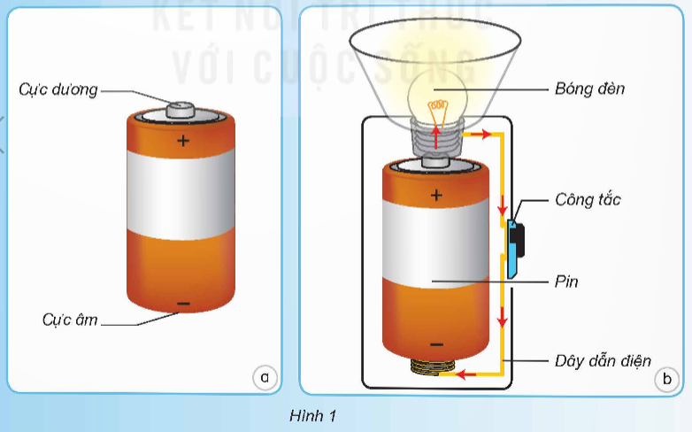  1.2 Tìm hiểu hoạt động của mạch điện đơn giản.  - GV yêu cầu HS quan sát gọi tên các dụng cụ ở hình 2 (SGK trang 35).  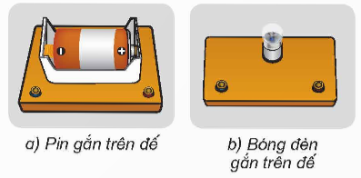  - GV tổ chức HS thảo luận nhóm quan sát hình 3 (SGK trang 35) rồi thực hiện:  + Mạch điện thắp sáng đơn giản của hình 3 gồm những bộ phận nào?  + Chỉ ra điểm khác nhau của hai mạch điện hình 3a và 3b.  + Mô tả cấu tạo và hoạt động thắp sáng trên hình 3a và 3b.  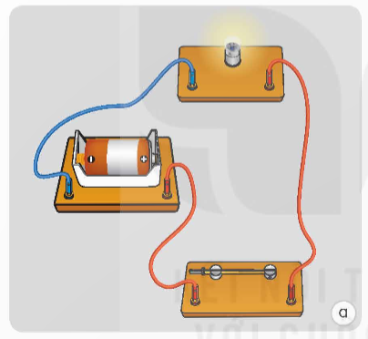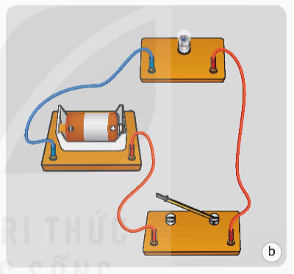  Hình 3  - GV mời một số nhóm trình bày kết quả thảo luận.  - GV mời HS nhận xét và bổ sung.  - GV nhận xét.  - GV giải thích thêm:  Ở mạch điện hình 3a: Khoá K đóng (mạch kín)  Ở mạch điện hình 3b: Khoá K mở (mạch hở)  1.3 Vì sao mạch điện không sáng.  - GV tổ chức cho HS thảo luận trả lời các câu hỏi:  1. Vì sao đèn sáng ở mạch điện hình 3a, đèn không sáng ở mạch điện hình 3b? Làm thế nào để đèn sáng?  2. Vì sao đèn ở hình 4 không sáng?  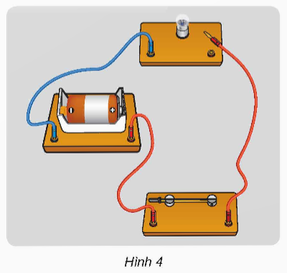  3. Nếu em bật đèn pin nhưng đèn không sáng, hãy chỉ ra các lí do có thể làm đèn không sáng và cách khắc phục để đèn sáng.  - GV giải thích thêm:  + Pin là nguồn cung cấp năng lượng điện. Nếu hết pin thì khong có nguồn năng lượng điện để cung cấp cho bóng đèn nên đèn không sáng.  + Nếu dây dẫn điện bị đứt, mạch hở nên đèn không sáng. Khi dây điện được nối lại, tạo mạch kín thì đèn sáng.  . |  | - HS đọc thông tin và quan sát cấu tạo bên trong của đèn pin.  + Đèn pin có những bộ phận chính: pin, bón đèn, công tắc và dây dẫn điện.  + Pin là nguồn năng lượng làm đèn phát sáng.  + Dòng điện chạy từ cực dương của pin, qua bóng đèn, chạy trong dây dẫn điện qua công tắc đến cực âm của pin.  - HS quan sát gọi tên các dụng cụ ở hình 2 (SGK trang 35).  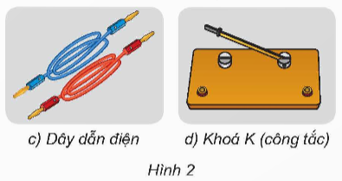  + Mạch điện thắp sáng đơn giản của hình 3 gồm những bộ phận: pin, bóng đèn, khoá K (công tắc) và dây dẫn điện.  + Điểm khác nhau của hai mạch điện hình 3a và 3b:  Hình 3a khoá K (công tắc) đóng  Hình 3b khoá K (công tắc) mở.  + Hoạt động của mạch điện:  Khi khoá K (công tắc) đóng, dòng điện từ cực dương của oin chạy trong dây dẫn điện qua bóng đèn, qua khoá K tới cực âm của pin làm đèn phát sáng. Khi khoá K mở, dòng đirnj không qua được khoảng trống ở khoá K nên bóng đèn không sáng.  - Đại diện nhóm trình bày.  - HS nhận xét.  - HS lắng nghe.  - HS thảo luận trả lời các câu hỏi.  1. Mạch điện hình 3a, khoá K đóng, đèn phát sáng vì mạch kín.  Mạch điện hình 3b, khoá K mở, mạch hở nên đèn không sáng.  2. Đèn ở mạch điện hình 4 không sáng vì mạch hở. cắm chốt điện vào lỗ cắm điện trên đế để mạch điện kín thì đèn sẽ phát sáng.  3. 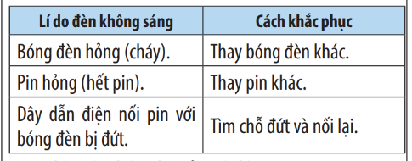
3. Hoạt động nối tiếp
- Mục tiêu:
+ Củng cố những kiến thức đã học trong tiết học để học sinh khắc sâu nội dung.
+ Tạo không khí vui vẻ, hào hứng, lưu luyến sau khi học sinh bài học.
+ Chuẩn bị bài cho tiết sau.
+ Phát triển năng lực khoa học.
- Cách tiến hành:
- GV yêu cầu HS nêu ví dụ về mạch điên thắp sáng đơn giản trong cuộc sống.  - GV yêu cầu HS về nhà ôn lại cấu tạo mạch điện thắp sáng đơn giản và mô tả hoạt động của mạch điện đó. | - HS nêu ví dụ về mạch điên thắp sáng đơn giản trong cuộc sống.  + Đèn pin, đèn bàn học, đèn ngủ, đèn trang trí……  -HS lắng nghe.
IV. ĐIỀU CHỈNH SAU BÀI DẠY (NẾU CÓ):
.............................................................................................................................................
.............................................................................................................................................
.............................................................................................................................................
-----------------------------------------------------------------------

